**Пионертала бархlилис хасбарибси**

Камси гьалабван нушала районна парклизиб дурхlнала жамигlятласи организация 94 дус биънилис хасбарибси балбуц дураберкlиб. Ил балбуцличи цалабикиб цахlнабси багьудила районна урга даражала школабала вожатыйти, никlа пионерти ва илдала бегlти.

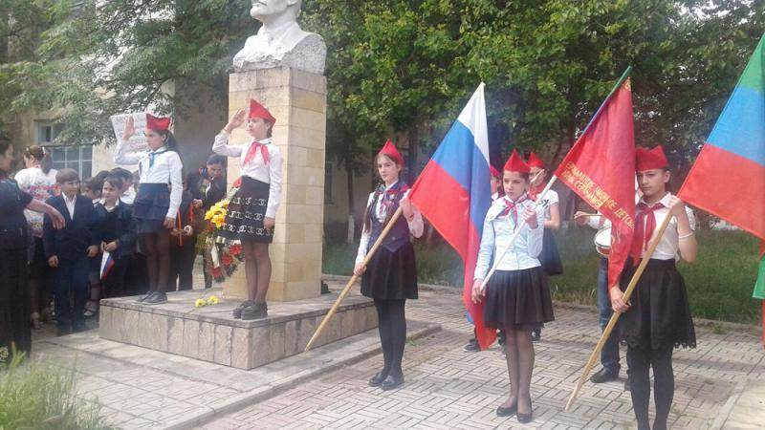

Балбуц бехlбихьиб ва бузахъи районна дурхlнала парламентла председатель П.Хlяжиевани. Илини рапорт белчlун ва дурхlнала жамигlятласи «Юный сергокалинец» организацияла председатель У.Хlяжиевази гъай бедиб. У.Хlяжиева бакlибтачи саламтачил дугьаризур, сунела ва сунечил барх бузутала шайзибад илди пионертала бархlиличил мубаракбариб. Цалабикибтази къантl-къантlли дурхlнала жамигlятласи организация акlниличила буриб ва никlа пионертас гьаннала гlергъира чедибдешуни далгун. Илала гlергъи, школабала пионертанира саламтала гъай дуриб ва чи сабил пионерти цалабикибтази аргъахъиб.

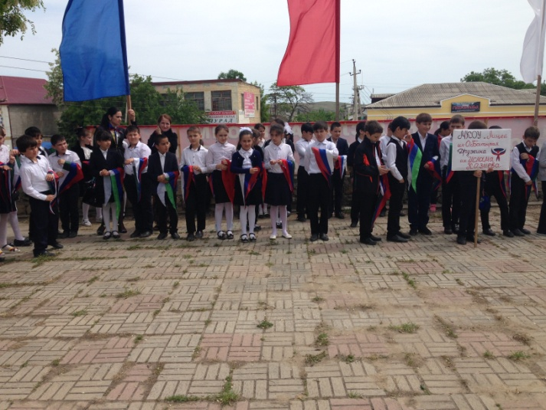

Илкьяйдали цалабикибти пионертала бархlиличил мубаракбирули илаб гъайбухъун: Коммунистическая партияла районна комитетла секретарь Набигулла Халадаевич, районна Администрациялизибси жагьилти ургаб дурабуркlуси хlянчила шайчибси отделла бекl специалист И.Мажидов ва районна багьудила хlянчизартала профкомла председатель Наида Шамилевна.

Чула хlянчилизиб декlарбухъунти школабала вожатыйти районна Коммунистичекая партияла шайзибад грамотабачил шабагъатлабариб. Балбуц таманбариб дурхlнала сакlубти делхъличил, далуйтачил. Илар районна культурала ва бамсриахънила Центрла далайчибанира жагати далуйти делчlун.

**Б.Зугьумова**

**Суратлизиб:пионертала бархlилис хасбарибси балбуц**

**Дурхlядешла 11 дус шалгlердухъун**

Школабазиб гlядат саби цабехl бучlантас разили гьунибиъни, цабехlти шадлихъла аги-хlяйзиб гlямрула саби бегlси бягlуси гьуйчи гьуниббалтни. Майла 25-личирра районна лерилра школабазир зайдухъун выпускникунас бегlла гlергъити зянкъ. Гlергъити зянкълис хасбарибси халаси шадлихъласи балбуц бетерхур Сергокъалала С.Гlябдуллаевла уличилси лицейлизиб. Школала азбарлизи къугъали бегlбиубли бучlанти, бучlантала бегlти, саби выпускникуни цалабикиб. Азбар жагати вавнала авлахъличи мешулири. Цалабикибти цали-ца байрамличил мубаракбирулри.

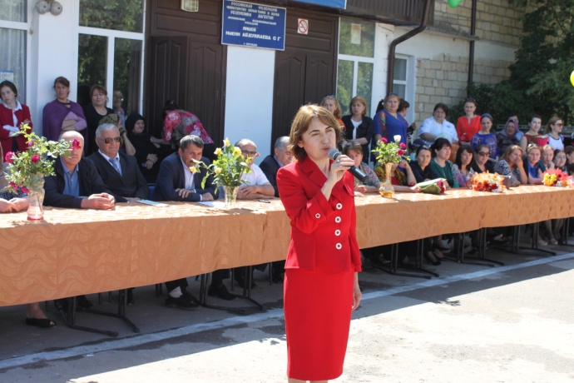

Шадлихъла линейка абхьиб ва бузахъи школала организатор И.М-С. Гlябдуряхlимо-вани.

- Ишбархlи нуша цаладикилра школала выпускникуни гьуниббатес. Нушани илдас дахъал гlяхlдешуни дулгехlе, чус гьарбизуни диубли дигниличила бурехlе, - буриб илини.

Цалабикибтала гьалав гъайухъун лицейла директор И.Р.Мяхlяммадов.

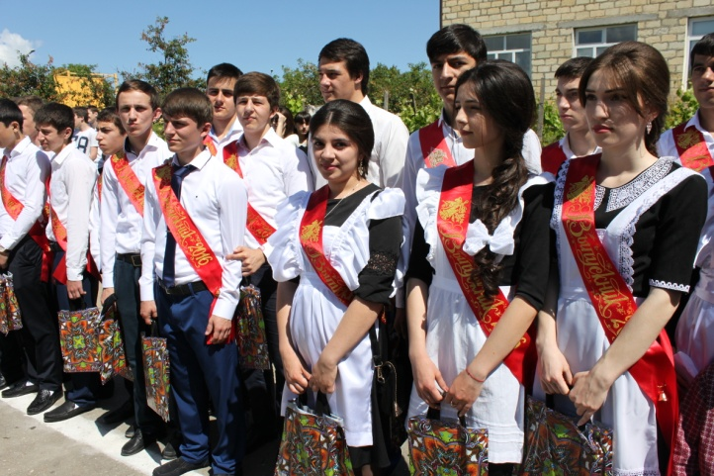

- Ишбархlилати зянкъ 11-ибти классунала бучlантас хаслира декlарти сари. Илдани выпускникунази саби школализибад аркьниличила, пикриагарти школала гlямрулизибад саби декlарбиркниличила балахъу. Илкьяйдали выпускникунази балахъу чула саби бегlти гlямру дехlдирхьниличилара. Хlушачи тянишли ахlенти гьундури хlерли сари. Хlушаб гьарбизуни диаб. Амма хlуша дучlуси школа, дучlахъули калунти учительти хъуммарти-дая. Нушани биалли хlушала сархибдешуначи пахру бирехlе.

Илини илкьяйдали иш белчlудила дуслизир лицейли диахъубти сархибдешуначилара буриб. Дуриб илкьяйдали школала пахрули бетаурти бучlантала умира. Илдигъунтазибад-ли сабри: Гулжанат Гlябдуряхlманова, Патlимат Бяхlяндова, Аминат Хlяжигlялиева, Па-тlимат Бяхlяндова, Аминат Мяхlяммадова, Аминат Гlябдусаламова, Заира Гlяликьадиева, Ислам Исмягlилов, Жамиля Гlямарова, Сягlида Мяхlяммадова, Ханум Закарьяева, Залина Гlямарова, Муслим Хlяжиев, Ислам Бяхlяндов, Сакинат Бяхlяндова, Рабият Хlусейнова, Тlагьир Шейхбяхlяндов, Марина Хlусейнова. Лебилра выпускникунас талихl ва гьарбизуни диубли дигниличила буриб.

Байрамличиб гъайбухъун: лицейла директорла белчlудила ва бяркъла шайчивси заместитель Хl.Гl. Хlямидовра.

Байрамра байрам ахlен гlяхlли агарси. Илабра лебри бахъал гlяхlли. Илдала шайзивад гъайухъун районна Бекlла заместитель Б.Гl.Мажидов. Илини сунела ва районна Бекlла шайзибад выпускникуни мубаракбариб, арадеш, талихl, гьарбизуни далгун.

- Нушала район багьудичебти адамтачибли машгьурси саби. Дигулра хlушара илдигъунтачи мешудикили, гlямрулизир гlяхlти мерани дуцили, - викlи ил сунела гъайлизив.

Цаибти учительницаби бучlантас кlиибти нешанили бирар. Выпускникунала цаибти учительницаби М.Казбековна, Б.Гlябдусаламовна, А.Мяхlяммадовна илаб гъайбухъунхlели, уркlилизи атlести дугьби дурибхlели, чучи бегl гьалаб бакlибти биштlатала бухъя-зегъа гьандушибхlели уркlи кlантlибакlиб. Илдигъунти уркlби изути бирар цаибти учительницаби.

Дахъал насихlятуни дурули илаб илкьяйдали гъайбухъун классунала руководительницаби Р.Сулайбановна, Р.Мяхlяммадовна, К.Хlяжиевна.

- Шалгlердухъун дурхlядешла 11 дус. Диуб разидешунира, пашмандешунира. Хlушазир нушани диубцад жагати хасиятуни адикьурра. Гьанна хlушани гlямрулизиб бархьси гьуни баргес гlягlнили саби, - бикlи илди.

Учительтас баркалла балахъули гъайбухъунти саби выпускникунира ца гlяхlил децlлабиубтигъунтири гъайлизи биса гъудурдиубли.

Чула дурхlнас багьудлуми ва бяркъ дедлугули, вайра гlяхlра дарх дуртlули, 11 дус чула дурхlначил бузути учительтас баркалла балахъули илаб бегlтала шайзибад гъайбухъун С.Чl.Ибрагьимова ва Гl.Идрисова.

Зайдухъун гlергъити зянкъ, чунира выпускникунази школа таманбарниличила балахъути. Гlямрула гьуни бягlусили биаб лебтасалра, амма хъуммартидая школала гlямрула 11 дус.

**З.Бяхlямадова**

**Суратуназиб: Гlергъити зянкъла байрамличиб**

**Сурат Д-Хl.Даудовла саби**



Одним из самых волнующих наших граждан вопрос был и остаётся вопрос распределения земли под индивидуальное жилищное строительство, а также эффективное использование земель сельхозназначения. Людей особенно возмущает, когда имеются факты несправедливости при решении этого вопроса, когда одним всё, другим - ничего. На совещаниях прошедших в апреле, мае текущего года Глава района **Омаров Магомед Амирович** поставил перед соответствующими службами района навести в этом вопросе порядок, сделать так, чтобы люди почувствовали, что при принятии решений о выделении земельных участков всё будет по справедливости, прозрачно, открыто, в строгом соответствии с существующими законами. Теме решения земельных вопросов был посвящен "Круглый стол" прошедший в Администрации района.

Открывая данное мероприятие зам. главы Администрации района **Б.А.Меджидов**  подчеркнул, что поводом для проведения "Круглого стола" стало распространяющиеся среди населения кривотолки, многочисленные обращения граждан в администрацию, случаи самовольного захвата земель, необоснованные выделения земель ГУП им.Х. Магомедовой, гражданам не проживающим в районе и другие факты не рационального использования земель сельхозназначения.

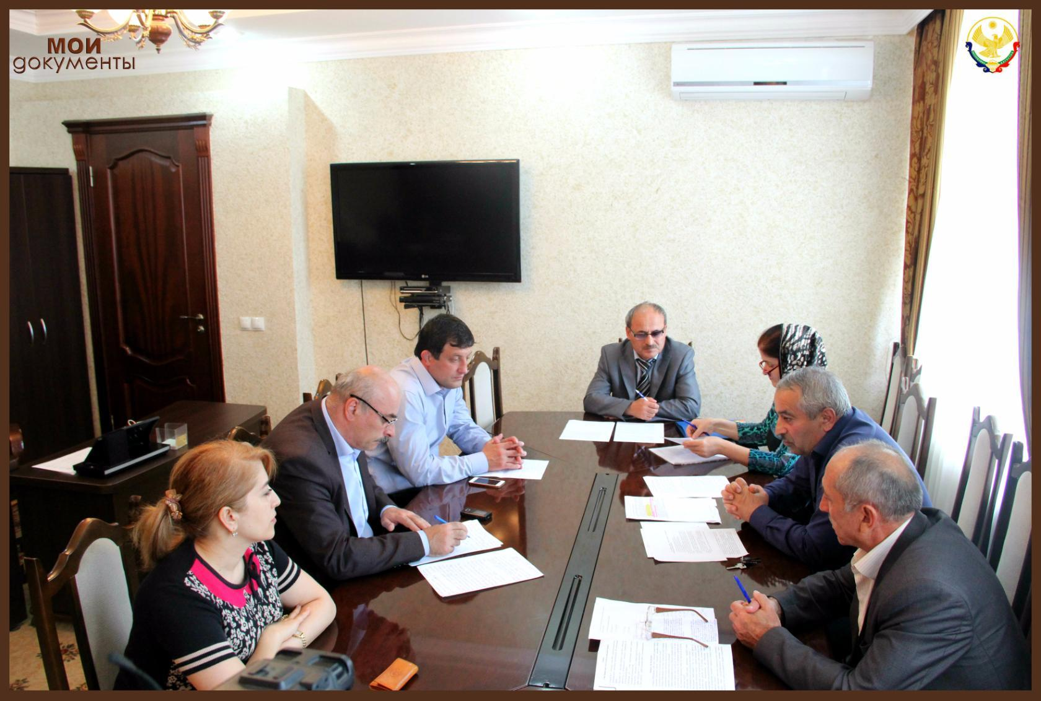

Глава сельского поселения "Сельсовет Сергокалинский" **З.Магомедова** объяснила в связи с чём были отменены решения по выделению земельных участков принятых в 2015 году. Была создана комиссия по проверке обоснованности принятия данных решений. Эта комиссия выявила многочисленные нарушения при принятии этих решений. По заключению комиссии 141 решение было отменено. В настоящее время создана комиссия по распределению земель. Она и будет заниматься решением этого вопроса.

Архитектор района **М-Э. Алхасов** подробнее остановился об основных нарушениях допущенных при принятии решений по выделению земельных участков. До выделения земель должен быть генеральный план. Этого не было. Поэтому само принятое решение не имеет юридической силы. Земельные участки были выделены в лесополосе, у электролиний, придорожных линий, что категорически запрещено. Участки выделялись без акта отвода земли, без разбивки. В связи с этим решения принятые в 2015 году отменены.

Архитектор также отметил, что вопрос отвода 9 га земель ГУП "Х.Магомедовой" под индивидуальное жилищное строительство решился. Имеется разрешения Правительства Дагестана. В своём выступлении М-Э. Алхасов разъяснил порядок согласования на начало строительства объекта. Для этого берётся разрешение в отделе архитектуры Администрации района. Чтобы получить разрешение подаётся заявление о выдаче разрешения. Предоставляется правоустанавливающий документ на земельный участок (зеленка), градостроительный план земельного участка, материалы, содержащиеся в проектной документации.

В течении восьми дней отдел даёт разрешение на строительство или выносит обоснованный отказ.

На участках выделенных для озеленения нельзя строить объекты, только посадить деревья или цветы и возвести красивое декоративное ограждение. Строить на земельном участке можно лишь только то, под чего была выделена земля. Если выделена под строительство жилого дома, нельзя строить магазин.

Ведущий специалист Администрации района **Р.Ахмедова** обратила внимание на то, что при выделение земельных участков будет соблюдаться принцип справедливости. Будут исключены факты, когда одному лицу дважды будут выделяться земельные участки. Есть категория льготников, которым в первую очередь выделяются земельные участки. Это инвалиды, малоимущие, многодетные семьи, участники боевых действий. Для этого создана комиссия куда вошли представитель общественной палаты, Совета старейшин, депутаты. Работа комиссии будет строиться на принципах открытости, прозрачности. С работой комиссии может ознакомиться любой житель района.

Разъяснения по использованию земель сельхозназначения дал главный агроном отдела сельского хозяйства Администрации района **Г.Хасбулатов**. Земли находящиеся в пользовании ГУПов, находятся в ведении государства и им распоряжается Правительство Республики Дагестан в лице комитета по имуществу. Другие земли на территории района являются землями сельских поселений. На сегодняшний день в основном ими пользуются СПК, хотя должны получить право аренды от Администрации сельских поселений. Самый трудный вопрос на сегодня это земли ГУП им. Х.Магомедовой. Мы сегодня пытаемся вернуть эти земли в район. Другой не менее важный вопрос - это земли используемые СПК. Они фактически стали собственностью нескольких семей в каждом СПК Так получилось при реорганизации колхозов. Это не справедливо и это вызывает большое недовольство у людей. Считаю, что эти земли надо отдать под аренду всем жителям. Хозяевами земель являются сельские поселени. Они и должны решать этот вопрос по справедливости. Есть руководитель СПК, которые за год сами ничего не делают, отдали посторонним людям землю, на арендную плату берут себе зарплату и живут не плохо. Так не должно быть.

Директор МФЦ **М.Пайзулаев** дал разъяснения по выдаче правоустанавливающих документов на дом и земельный участок. Все услуги МФЦ оказывает бесплатно, клиент оплачивает только госпошлину через терминал.

**Наш корр.**

**Голосование провели организованно**

Как и по всей стране, 22 мая, в нашем районе прошло предварительное рейтинговое голосования по определению кандидатов для последующего выдвижения кандидатами в депутаты Государственной Думы Российской Федерации от Всероссийской политической Партии "Единая Россия". В голосовании мог принять участие любой избиратель района вне зависимости от принадлежности его к другим политическим партиям. Для проведения голосования были подготовлены два вида бюллетеней - по федеральному списку, куда входили 22 участника предварительного голосования и по центральному одномандатному избирательному участку №11, куда было внесено 7 фамилий.

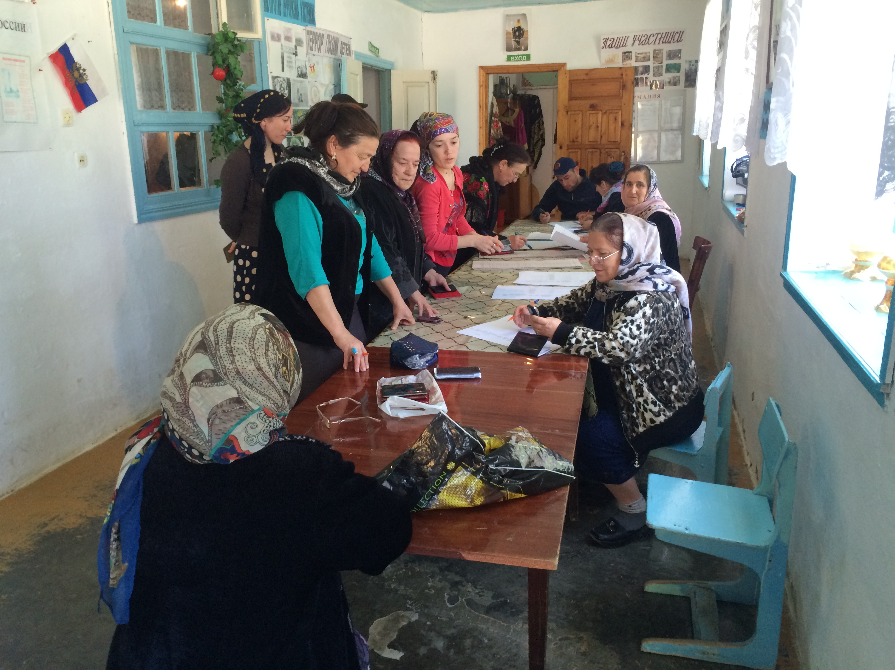

Всего для района было выделено 3191 бюллетеней, что составляет 15% от числа всех избирателей района. Было создано 6 счётных участков на которых избиратели могли дать свои голоса за того или иного участника предварительного голосования для последующего выдвижения кандидатом в депутаты Государственной Думы.

В целом процесс голосования в районе прошёл на хорошем организационном уровне, в строгом соответствии с регламентом Партии по проведению предварительного голосования.

По федеральному списку наибольшее число голосов набрал действующий депутат Государственной Думы **Гаджиев Мурад Станиславович**. По центральному одномандатному №11 избирательному округу наибольшее количество голосов набрал **Эмиргамзаев Абдулгамид Гасанович**.

Организованное проведение предварительного голосования стало возможным благодаря ответственному отношению к своим обязанностям председателей местных счётных комиссий: Сергокалинского - **Ханум Исаевой**, Урахинского - **Меджида Исаева**, Бурдекинского - **Магомеда Магомедова**, Кичигамринского - **Загида Загидова**, Мюрегинского - **Магомеда Багомедова**, Ванашимахинского - **Мурада Ибрагимовича**, всех членов счётной комиссий, за что, от политсовета местного отделения Партии "Единая Россия" выражаю им всем огромную благодарность.

***З.Умаров***

***Руководитель исполкома Сергокалинского местного отделения Партии "Единая Россия".***



С целью повышения интереса учащихся к изучению естественно - математических дисциплин и выявления лучшего выпускника в области знания математических дисциплин в Сергокалинском районе на базе МКОУ "Лицей "2 им.Абдуллаева С.Г" 13 мая проведен конкурс по математике выпускников 11 класса "Лучший выпускник -2016".

В конкурсе по математике "Лучший выпускник - 2016" приняли участие 31 учащихся из 14 общеобразовательных учреждений района. Всем участникам конкурса было дано задание ЕГЭ.

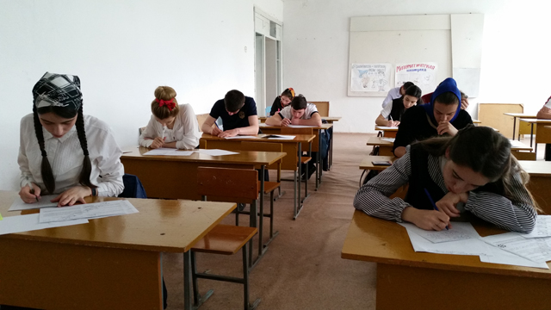

Максимальный балл (64 балла) набрали два выпускника: ученик МКОУ "Лицей Мюрего" Алиев Муслим и ученик МКОУ "Урахинская СОШ" Абдуллаев Абдулахад. Ученик МКОУ "Нижнемулебкинская СОШ" Магомедов Магомедкамил набрал 55 баллов.

Ученик МКОУ "Лицей им.О.Батырая" Магомедов Хайрулла набрал 45 баллов.

Ученики МКОУ "Лицей им.О.Батырая" Абдуллаева Патимат, МКОУ "Новомугринская СОШ" Галбецова Патимат, МКОУ "Миглакасимахинская СОШ" Муртузалиев Багома набрали по 33 балла.

Ученики МКОУ "Аялизимахинская СОШ" Абдуманапов Шапи, МКОУ "Лицей им.О.Батырая" Умарова Зарема, МКОУ "Миглакасимахинская СОШ" Гасанов Камал, МКОУ "Новомугринская СОШ" Галбецова Пуланат, МКОУ "Лицей №2 им.Абдуллаева С.Г." Шейхбагандов Тагир, МКОУ "Лицей им.О.Батырая" Магомедов Умархан набрали по 27 баллов.

***У.Магомедова***

***методист Управления образования.***

**МФЦ – помощь бизнесу**

Одно из главных направлений, которое сегодня активно развивается в МФЦ это комплексная поддержка субъектов малого и среднего предпринимательства.

Разработана комплексная программа "МФЦ для бизнеса", которая включает в себя широкий комплекс услуг для бизнесструктур. Сегодня она насчитывает 114 видов услуг, в рамках которых предприниматель может получить помощь различного характера. Начиная от подготовки документов для регистрации ИП или ЮЛ, до получения различного рода форм государственной поддержки.

В рамках этого направления определен перечень услуг Министерства сельского хозяйства и продовольствия РД, Агентства по предпринимательству и инвестициям РД, Фонда содействия кредитования малого бизнеса и Фонда микрофинансирования.

Можно получить государственную услугу Министерства транспорта Республики Дагестан по выдаче и переоформлению разрешения, выдаче дубликата разрешения на осуществление деятельности по перевозке пассажиров и багажа легковым такси. Разрешение на осуществление деятельности по перевозке пассажиров и багажа легковым такси выдается сроком на пять лет на основании заявления юридического лица или индивидуального предпринимателя.

Вместе с заявлением необходимо представить:

1) копию документа, удостоверяющего личность заявителя (представителя заявителя);

2) копии свидетельств о регистрации транспортных средств, которые предполагается использовать для оказания услуг по перевозке пассажиров и багажа легковым такси;

3) копию договора лизинга или договора аренды транспортного средства, которое предполагается использовать для оказания услуг по перевозке пассажиров и багажа легковым такси (в случае, если транспортное средство предоставлено на основании договора лизинга или договора аренды), заверенную заявителем, либо копию нотариально заверенной доверенности на право распоряжения транспортным средством, которое предполагается использовать индивидуальным предпринимателем для оказания услуг по перевозке пассажиров и багажа;

4) опись прилагаемых документов;

Сегодня МФЦ активно предоставляет широкий комплекс услуг для сельхозтоваропроизводителей, значительную долю из которых составляют услуги по предоставлению различных форм государственной поддержки.

Так через МФЦ предприниматель может подать заявку на получение субсидии от Минсельхоза РД.

Например для получения субсидий на возмещение части затрат на приобретение нового технологического оборудования - в размере до 50 процентов от стоимости сельхозпроизводитель может обратиться в многофункциональный центр и предоставить следующий пакет документов:

1. заявление;

2. копия бухгалтерской отчетности за последний отчетный период;

3. справка-расчет причитающихся сумм субсидий ;

4. сведения о состоянии сельскохозяйственного производства и целевых индикаторах.(по формам утвержденным министерством сельского хозяйства и продовольствия РД);

5. копии документов, подтверждающих приобретение технологического оборудования.

Пакет Документов принимается специалистом многофункционального центра и проводится его комплектация. Полный пакет документов направляется в Министерство сельского хозяйства и продовольствия РД для принятия соответствующего решения.

Преимуществом обращения в многофункциональный центр является отсутствие беготни, экономия времени предпринимателя, отсутствие прямого контакта с чиновником, исключение коррупционного составляющего, а также подача минимального пакета документов для получения услуги.

Специалистом многофункционального центра проводится информирование заявителя о ходе его дела на каждом этапе.

При обращении в МФЦ предприниматель может получить также микро-займы до 3 000 000 (трех миллионов рублей) предоставляемые Фондом микрофинансирования субъектов малого и среднего предпринимательства РД. Процентная ставка устанавливается Фондом микрофинансирования в размере 11 % годовых.

МФЦ Республики Дагестан также заключено соглашение с Фондом содействия кредитованию субъектам малого и среднего предпринимательства, согласно которому при обращении в МФЦ предприниматель может получить поручительство по обязательствам (кредитам, займам, договорам лизинга и т.д.).

Также в МФЦ организовано предоставление услуг Агентства по предпринимательству и инвестициям Республики Дагестан. Это такие виды поддержки как предоставление грантов на создание малых инновационных компаний, предоставление нежилых помещений в бизнес - инкубаторах. Также доступна услуга получения грантов создаваемым или начинающим и действующим менее 1 года субъектам малого и среднего предпринимательства из числа молодежи от 14 до 30 лет.

Совсем недавно подписано соглашение с Корпорацией поддержки малого и среднего предпринимательства. Теперь предприниматель может получить на площадках МФЦ информацию об участии в госзакупках, о формах и условиях финансовой поддержки, а также об имеющемся перечне государственном и муниципальном имуществе.

В скором времени станет возможным оказание широкого спектра банковских услуг на площадках многофункционального центра .

Вся эта работа направлена не только на увеличение количества обращений, одной из главной цели МФЦ сегодня - помощь бизнесу, а также поддержки заявителей, которые только задумываются стать предпринимателями, что качественно улучшит инвестиционный климат Республики Дагестан.



В Нижнемахаргинской средней общеобразовательной школе прошло мероприятие посвященное выпуску первого класса "Прощание с букварём". Мероприятие подготовила и провела учительница начальных классов **Патимат Абдуллаева**. Поздравить детей с этим незабываемым днём пришли родители учащихся.

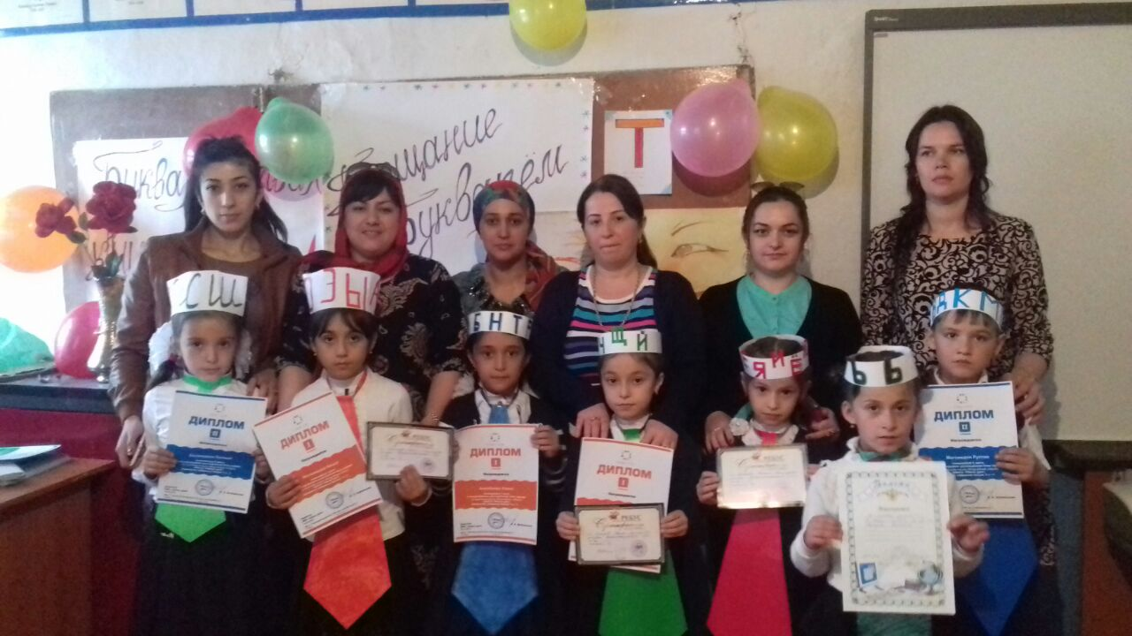

Учащиеся первого класса участвовали на шести Всероссийских конкурсах: "Ребус", "Азбука", "Осенний олимп", "Матолимп ИНФО", "Лисёнок", где были заняты призовые места. В конце мероприятия, заместителем директора школы учащимся были вручены грамоты, а учительнице благодарственное письмо. В ходе конкурса дети пели песни, читали стихи, танцевали.

***С.Гаджиева,***

***учительница Нижнемахаргинской СОШ***

РЕШЕНИЕ

Собрания депутатов Муниципального района

"Сергокалинский район"

№36 от 12.05.2016г.

***Об утверждении Порядка представления Главой МР "Сергокалинский район" и депутатами Собрания депутатов муниципального района "Сергокалинский район" сведений о доходах, расходах, об имуществе и обязательствах имущественного характера***

В соответствии с федеральными законами "О противодействии коррупции", "О контроле, за соответствием расходов лиц, замещающих государственные должности и иных лиц их доходам", "Об общих принципах организации местного самоуправления в Российской Федерации", Уставом муниципального района "Сергокалинский район" Собрание депутатов МР "Сергокалинский район"

решает:

1. Утвердить Порядок представления Главой МР "Сергокалинский район" и депутатами Собрания депутатов муниципального района "Сергокалинский район" сведений о доходах, расходах, об имуществе и обязательствах имущественного характера согласно приложению.

2. Настоящее решение вступает в силу с момента его официального опубликования в районной газете "К изобилию".

**Глава М. Омаров**

***Приложение №1***

***к решению Собрания депутатов***

***МР "Сергокалинский район"***

***от 12 мая 2016 г. № 36***

1. Настоящий Порядок представления Главой МР "Сергокалинский район" и депутатами Собрания депутатов муниципального района "Сергокалинский район" сведений о доходах, расходах, об имуществе и обязательствах имущественного характера (далее - Порядок) разработан в соответствии с федеральными законами "О противодействии коррупции", "О контроле за соответствием расходов лиц, замещающих государственные должности, и иных лиц их доходам", "Об общих принципах организации местного самоуправления в Российской Федерации" и регулирует процедуру представления Главой МР "Сергокалинский район" и депутатами Собрания депутатов муниципального района "Сергокалинский район" сведений о доходах, расходах, об имуществе и обязательствах имущественного характера своих, супруги (супруга) и несовершеннолетних детей (далее - сведения о доходах, расходах, об имуществе и обязательствах имущественного характера).

2. Сведения о доходах, расходах, об имуществе и обязательствах имущественного характера представляются Главой МР "Сергокалинский район" и депутатами Собрания депутатов муниципального района "Сергокалинский район" ежегодно не позднее 1 апреля года, следующего за отчетным, в Администрации МР "Сергокалинский район" по форме справки, утвержденной Президентом Российской Федерации.

3. Глава МР "Сергокалинский район" и депутаты Собрания депутатов муниципального района "Сергокалинский район" представляют ежегодно:

а) сведения о своих доходах, полученных за отчетный период (с 1 января по 31 декабря) от всех источников (включая денежное вознаграждение, пенсии, пособия, иные выплаты), а также сведения об имуществе, принадлежащем им на праве собственности, и о своих обязательствах имущественного характера по состоянию на конец отчетного периода;

б) сведения о доходах супруги (супруга) и несовершеннолетних детей, полученных за отчетный период (с 1 января по 31 декабря) от всех источников (включая заработную плату, пенсии, пособия, иные выплаты), а также сведения об имуществе, принадлежащем им на праве собственности, и об их обязательствах имущественного характера по состоянию на конец отчетного периода;

в) сведения о своих расходах, а также о расходах своих супруги (супруга) и несовершеннолетних детей по каждой сделке по приобретению земельного участка, другого объекта недвижимости, транспортного средства, ценных бумаг, акций (долей участия, паев в уставных (складочных) капиталах организаций), совершенной ими, их супругой (супругом) и (или) несовершеннолетними детьми в течение календарного года, предшествующего году представления таких сведений (далее - отчетный период), если общая сумма таких сделок превышает общий доход данного лица и его супруги (супруга) за три последних года, предшествующих отчетному периоду, и об источниках получения средств, за счет которых совершены эти сделки.

4. В случае, если Глава МР "Сергокалинский район" и депутаты Собрания депутатов муниципального района "Сергокалинский район" обнаружили, что в представленных ими сведениях о доходах, расходах, об имуществе и обязательствах имущественного характера не отражены или не полностью отражены необходимые сведения либо имеются ошибки, они вправе представить уточненные сведения о доходах, расходах, об имуществе и обязательствах имущественного характера.

Уточненные сведения о доходах, расходах, об имуществе и обязательствах имущественного характера представляются в течении одного месяца после окончания срока, указанного в пункте 2 настоящего Порядка.

5. В случае непредставления по объективным причинам Главой МР "Сергокалинский район" и депутатами Собрания депутатов муниципального района "Сергокалинский район" сведений о доходах, расходах, об имуществе и обязательствах имущественного характера своих, супруги (супруга) и несовершеннолетних детей, данный факт подлежит рассмотрению комиссией Администрации МР "Сергокалинский район" по контролю за достоверностью сведений о доходах, об имуществе и обязательствах имущественного характера, представляемых Главой МР "Сергокалинский район" и депутатами Собрания депутатов муниципального района "Сергокалинский район", созданной Администрацией МР "Сергокалинский район".

6. Проверка достоверности и полноты сведений о доходах, расходах, об имуществе и обязательствах имущественного характера, представляемых в соответствии с настоящим Порядком, осуществляется в соответствии с законодательством Российской Федерации.

7. Сведения о доходах, расходах, об имуществе и обязательствах имущественного характера, представляемые в соответствии с настоящим Порядком, и информация о результатах проверки достоверности и полноты этих сведений хранятся в отделе кадров.

8. Сведения о доходах, расходах, об имуществе и обязательствах имущественного характера являются сведениями конфиденциального характера, если федеральным законом они не отнесены к сведениям, составляющим государственную тайну.

**Дурхlни бяркълабирниличила**

Иш белкlла мурад саби нушала дурхlнас бархьси бяркъ беднила кьадриличила, дурхlнани чула чуни секlал бирес бурсибирниличила ва чуни барибсилис жаваб лугниличила. Илала дурабад хlушази бурес дигулра лебил дунъяла «Халкьани-ургабси дурхlнала игьдибарла телефон» лебниличила. Иш белкlра ил суайс багъишлабарибси саби.

Нушала хlукумат, сунесра Россия бикlуси, ил Халкьани-ургабси баркьудилизи бархбикили ил гlеббурцули бузула 6 дус дикили сари. Ил суайс багъишладарили нушала улкализир лерилра школабазир дурадуркlути сари игьдибарла (доверие) дурсри, классунала сягlятуни, бегlтала собраниеби, чузирра бегlтани ил телефон акlахъниличила ахlенси царилти бяркъла шайчирти масъултира арзес гъайкабикlес бирути. Илар гъай ахъдуцес гlягlнити сари дурхlнала бухъя-зегъаличила, бегlтала ва дурхlнала саби ургарти баркьудлумачила. Ишдусла суал саби дурхlнани чула чули къайгъибирни, барибсилис жаваб лугес бирниличила (самостоятельность). Специалистунани школализирти дурхlнала гlямру хlябал бутlаличи дуртlули сари: младший школьный возраст – 7-10 дусличи бикайчи; подростковый (гlулухъабала) – 11-15 дусличи бикайчи; старший школьный или ранний юношеский – 16-17 дусла. Гlямрула дусми хlясибли цуганти биалра, дурхlни чула хасиятуни хlясиблира чула кьаркьала бузнилизибра цаван хlебирар. Илдала тlама барсбирар, сипатра балли барсбирули бирар. Ил замана дурхlнас халатала шайзибад кумек гlягlнибиркур. Илдази аргъахъес гlягlнили саби иличил детарути дарсдешуни лебтасалра детарути диъни, уруз хlекlахъес махирес гlягlнили саби. Дебали халаси пикри нешанани гlягlнибиркур бяхlчииэс рурсби халабикlес замана биухlели. Ил замана дурхlнала гlямрулизир детарути анцlбукьуни саби дурхlнала дикьу-дирутазир дарсдешуни алкlули дирар, буралли хlял-тlабигlятлизир булан. «Даг малхlямси, паргъатси дила уршилис се бетаурли. Сен иш варсирхъулив, жаликlулив, иш чини варсварилив?» - бикlути суалти алкlан ил заманализир. Селра урухкlеси секlал агара ишаб. Хlушала дурхlя халавиънила анцlбукьуни сари илала чархлизир детарути. Дурхlнала ил заманалис «Дарсдешунала манзил» бикlар. Нушала мезличи чарбаталли илис «Урехила жагьикlнила манзил» эс вирар. Урехила манзил ахъалли, бируси секlал барес ахъри имцlабирар. Дурхlнала виштlадешла пикруми аркьян, ил царал тяхlярли пикриикlес кайрар, сагати тяхlяр-кьяйдалигlив умцlар. Бархьси гьуни баргес умцlар сунела сай ва царалтала баркьудлумачи хlерикlар, сунени бируйчил цархlилтала дирути цугдурцу, сунела бетерхахъес къайгъилизив вирар. Ил замана илис мякьлаб бегlтала ва учительтала кумек гlягlнили саби ил гьалабиз ахъес.

Лебилра дурхlначи хlеръибхlели нушани илди цаван чебиэхlе. Амма, лебти ахlен кlел цагъунти адамти, яра дурхlни. Илди я цаличи ца мешути ахlен чула дяхl хlясибли. Лебилра илди цаличиб итил декlарти саби. Дунъяла тlабигlятра лебилра цаван чехlебиу, гьарилла сунела пикри бирар. Сецад дигара пикруми диэс дирар, амма марласи пикри ца саби . Ил бархьси пикри аргъахъес биэс гlягlнили саби бегlтала ва учительтала къайгъи.

Гьар дурхlяла хlял-тlабигlят декlарти диънили лебтасалра цагъуна бяркъла рецепт белкlес ва бузахъес хlейрар. Илдала характер бяркъурли бегlтани гlулухъас кумек барили ил сунела «дарсдешунала» манзиллизивад шалгlевухъахъес кумекбарес чевкъар, гlур биалли дурхlялизир сунела сай бажардииран ветаахъес къайгъибарес чебиркур, (ихис бикlар самостоятельность). Гlулухъадешлизивад дураулхъухlели ил адам, сунела сай вегlси пикрила вегlли виэс гlягlнили сай, сунела пикри сунени балтахъес, сунени барибсилис сунени жаваб бедес, сунени барибсила ахир сегъуна бирарал пикриикlес балес ва илдас жавабра бедес гlягlнили саби.

Лебилра бегlтас дигахъу чула виштlаси царалтачив духусили, сакlубсили, кьасла вегlли, отличникли виубли, амма иличил барх илдани (бегlтани) илис сунес ихтияр, пикри илизир хlедалтули дирар. «Хlу учlен, укен – нушани царалти къайгъни дирехlе, хlу гlур селичилра пикри майкlуд, нушази суал майкlуд, учlен» - хlера, ихдигъунти гъайла бегlти хатlализи биркули саби. Ил кьяйда дурхlя айкьалли илала сунела сай вегlси пикри ахlелкlан, авара агар ветарар. Дурхlяли бурибси хlушаб дигуси хlебиалра ил вархьли виалли «хlу вархьли сайри» или бурадалли хlушала хlурмат камхlебирар. «Ну хlуни барибсиличи, яра бурусиличи разилира, дила духучан» - адалли хlушала дурхlя хариирар, гlурра гlяхlси барес, гlяхlси бурес къайгънази айхъур. Дурхlя гапваралли, сунела баркьудира гlеббурцули ил уктемвирар, дуклуми дакlибси чякайчивра къугъали калзан. Ил ахlену гьарил неш-дудешлис бигуси? Сецад дигара имцlали гъай бикlес гlягlнити саби бегlти дурхlнази. «Увацlи, дила хlезив виркьес замана агарану» - ибси гъайли хlушала дурхlяла уркlи бялча. Или эс гьеч асубируси ахlен. Дурхlнази гъайикlни-цун баибси ахlен, баргес гlягlнили саби илис гlурра хlушани замана хlязлис, шадир дукьес, хъулиб анхълаб барх бареси, гьайгьай илини барес бажардиикеси. Дурхlя гъуллухъадешлизи ухlнаахъибхlели чедиб бурибсири ил варсвирхъесра асубирар. Ахlен, саби бикlути гъай дахъдиур. Цайна вархьли виалли гlуллухъа, хlяйна хатlавиркули виэсра бирар. Илала хатlали дунъя хlебулъа. Илизи багьлати гъайличил аргъахъес гlягlнибиркур чинав ил вархьлил, чинав бара хатlа иркулил, чинав бекlлил вархьли ахlенал. Илизи аргъахъес гlягlнили саби лебил дунъяла халкьлизив хатlа хlейкибси левси ахlен или. Хатlализивад урухкlусини гьатlира халаси хатlа барес вирар. Духудеш саби хатlа барибхlели ил багьни, гlур ил хlебарес кьас бирни. Бегlлара гlуллухъадешла замана дурхlялис бигахъуси бегlтала игьдибар саби. Хlушала гьарли-марси игьдибарли дурхlялис халаси кумек биру сай жавабкарсили ветаахъес. Бахъал бегlтани буру: «Игьдибар, игьдибар или дурхlя ваталли иличи чехlеруди хlебаралли ил хатlаба иркьур, гlур биалли нушани илала илди чlямдарес чевкъар» или. Илдигъунти гъайлисра мер бирули саби. Игьдибарла дурабад халаси мер бурцуси саби дурхlнала ва бегlтала барсур хlурматли. Ил хlурматли халаси асар бирули саби бегlтала гlямрулизибра, дурхlнала гlямрулизибра. Хlурмат – дигилизиб калунси хъалибаргла ахирра гlяхlси бирар. Бегlти бухънабаили, чула ахъри-имкан камдиубхlели илдала дурхlнани илдази чула гlеларти гlямру кьутlкьули хlедуркlахъу. Иличи ургlебли бахъал бирар дурхlни чула бухъна бегlтачи уркlецlи агарти.

Бегlтас – 1 дусла, 17 дусла, 40 дусла, 70 дусла виаб дурхlя – дурхlя сай. Бегlтас илди дигахъу, чула лебси ахlера хlебиру, илди лебдешлизиб биалра. Бусягlятла замана дунъя дебали гъузгъалдили саби. Чина хlеръалра картализи хlунтlена точкаби лер, къяйк-къуйк, кабуршути, бирхъути, билгlути, лутlути ва цархlилти гуж-зулмубази гlелабикили саби дунъя. Бахъал саби селичи-биалра разили ахlенти (стресслизи бикибти). Илдани чула руржути хlи дяхlудиахъес дебали инсапагарти анцlбукьуни дирули сари. Селра гlяйиб агарти дурхlначиб ихъули саби чула гьими. Школабази автоматра бихули очередь иргьули, дурхlнала унхъразиб биштlати ясирбурцули, белчlудила заведениебази бухlнабикили жагьти кабуршули. Къантlли буралли, чеалкlуси наслуличи урехи алкlахъули саби. Нушала Россиялизир сецад-дигара гуж-зулму дирути мер-муса лер, жагьилтачи ва биштlатачи.

Халаси мер буцес гlягlниси саби нешанани чула рурсбачил бируси хlянчилира. Илдази бурес гlягlнили саби сарицун хlериахъес, хlебалутачил тlашризулли гъайхlерикlахъес. Духуси нешра илала рурсира кlел гьалмагъ рурсигъунти барсур дигилизиб бирар. Ил барес бирар ле-билра нешанани. «Ит мабирид, ишичи къячмариркуд, сен ихи барри, нуни гlур хlези гъайхlели буцlарли чейгахъис» - ихдигъунти мезли нешра рурсира цаличибад ца тяйдибиру, къадагъаба-рибсиличи уркlи гьуцlбикlар бахъалгъунти дурхlнала. Нешанани чула рурсби вайтlа руркънила вайси шалиличила ца мисал: 1998 ибил дуслизиб Россияла туснакъуназиб 4600 жагьти хьунул адам буили саби, сабира 14-15 дус биубти ва хlебиубтира бархли. Илди туснакълизи кабатурти чуни биштlати баркьнилис ахlенрину, чуни барибти гlяндбакlили, убатурли, бутlа-бутlабарили жярга-зегъла тlакьнази ита-иша лайбакlнилис сабри.

Нуша дебали гlелакадухъира цархlилти улкнас дурхlнас бяркъ бедлугнила шайчир. Сецад хlейгеси биалра нушала ишарра диуб илдачи мешути анцlбукьуни. Бахъбикlули саби нушала Ватlайзиб СПИД бикlуси кахси изайзи бикибтира, ил лугlилизиб 1000-цад нушала Дагъистай-зибра. Ихди масъулта иргъахъули саби нушала биштlатала челябкьла урехилизиб биъни. Ил багьандан саби ООН-на Генеральная ассамблеяли 15 ибил майла бархlи Дунъяла хъалибаргла бархlилизи халбарибси, 17 ибил майла бархlи лебилра Дунъяла Халкьани-ургабси дурхlнас хасбарибси «Телефон доверия» бикlуси бархlи. Ил телефонна номер саби 8-800-200-01-22. Ил номерлизи багьа агарли зянкъдирхъути сари дигалли дурхlна, дигалли бегlта. Хlушала у дигlянали бихlуси саби, чизилра хlебурили. Хlушани ил номер хlясибли зянкъдяхъили челукьуси секlал леббиалли хьарбаая бяркъла шайчиб. Хlушаб жаваб луга дебали багьудичебти специалистунани, гьайгьай психологунанира. Телефон бузуси саби арагlебли дуги-хlерилизиб. Школабазибти психологунани халаси декlар асар бирули ахlен дурхlни руркъниличи. Бахъал-гъунтани тестированиеличибли чула хlянчи таманбирули саби.

Чеабиуси наслу сегъуна бирарал илизибад саби дигахъуси улкала хlурмат ва илала къуват. Дигеси саби бегlти ва илдала дурхlни цаличил-ца цабалги ва диги хlериличил гlямру дуркlули калалли. Дузахъеная икl телефойчилти гьалмагъдеш, хlебалуси ташмишдикlуси секlал мабалтадая. Гlямрулизиркlун дахъал секlал дирар арзес дебали къиянти.

**Ш.Мусаев, КЦСОН-на хlянчизар**

**Духуси рурси Аминат**

Нушала Миглакьасимахьила урга даражала школализиб камли ахlен ункъли бучlути уршби ва рурсби. Касибти багьудлуми гlямрулизир пайдаладаресра илди нушани классла дурар дурадуркlути далдуцуначил бурсибирулра. Тянишбирулра нушани нушала бучlанти шила историяличил, гlяхlти гlядатуначил. Илди далдуцуни дурадуркlухlели леб дурхlни чунира лебтасалра мисал чебиахъути. Илдигъунтазирад ца сари урчlемъибил классла ручlан Муртузагlялиева Аминатра. Аминат цаибил класслизирад рехlрихьили нушала школализир ручlули сари. Аминат дубурлан рурсиличи далдикибти гlяхlти бухъя-зегъала регl, мурталра сунечи сари чекаризурси, тlалабкарси рурси сари. Школализир ил гьар секlайс гlибратли рирар. Мурталра «5»-ла кьиматуначил ручlар. Хъарбарибси хlянчи заманаличиб чебетаахъили биру. Халатала хlурматбиру, биштlатачил малхlямли гъайрикlар.

Гьалабван школализиб, Дунъяла халкьани-ургабси хьунул адамтала байрам 8 ибил Мартлис багъишлабарибси, рурсбала абз бетерхур. Аминатли ил абзлизир жигарла бутlакьяндеш дариб ва гьаларти мераначи лайикьрикиб. Лебил хlербикlутас гlяхlбизур Аминатли нушала шила гьар-урла палтарличил регlриубли чебаахъибси номер. Илкьяйда, Аминат сунезир лерси кьукьяли, буриб сен-сен дирутил чуни гьаладихьибти берклуми ва сен-сен гlяхlил гьаладирхьутил илди.

Илдала дурарад Аминат къугъали вяшрикlар хъалицlализирра. Ил узи-рузис кумекрикlар. Илдас беркеси биру, чебетаибси къуллукъбиру. Узи Бяхlямара ункъли учlуси урши сай. Илкьяйда, риштlал рузи Хадижатра Аминатличи мешуриркули сари. Ункъли ручlар. Неш Рамлат ва дудеш Хlяжимурад Каспийск шагьарлизиб бузули хlянчурбачиб саби. Бегlти мякьлаб хlебиалра, илдани юрт-муснира бекlдарили, хала бегlтасра кумекуни дирули хlеркабирули саби. Хала бегlтанира илдачи пахрубарес бирар. Аминатла кьас саби гlяхlти кьиматуначил школа таманбарес ва чебяхlси даражала багьуди касес.

Хlела кьасани гlямрулизир гьардизаб, духуси рурси, Аминат!

**З.Муртазаева, школала учтительница**

**Дагъиста хъалибаргуни нушачир**

Майла 15 Халкьани-ургабси хъалибаргла Бархlи саблин багьахъурси саби. Ил разиси анцlбукьличил бархбасахъи мер-мерличир декlар-декlарти далдуцуни детурхули дирар. Нушала районнизиб биалли, иличил бархбасахъи гьар дуслизиб хъалибаргунала ансамбльтала фестиваль дурабуркlу. Иличи дурала районтазирад булан хъалибаргуни дашар чула пагьмурти чедаахъес.

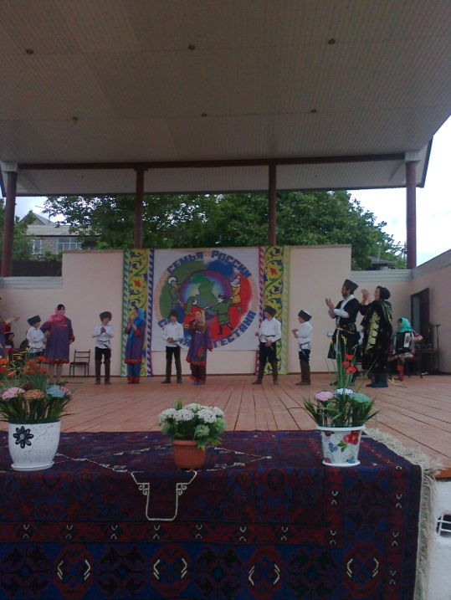

Майла 17-личирра районна стадиойчи илдигъунти пагьмучерти хъалибаргуни цаладикиб. Иш яргализиб фестивальлис «Дагъиста хъалибарг» ибси у бедилри ва ил белкl халали белкlи чебяхlкахъилри. Фестивальличир бутlакьяндеш дариб дурала районнизирадти шел хъалибаргли. Илди сарри Лавашала районнизибадси Хапизовхъала, Лакла районнизибадси Мяхlяммадовхъала, Хасавюртлизибадси «Куруш» ансамбльла хъалибарг, Дахадаевский районнизибадси Ражабовхъала, Ахъушала районнизибадси Тагзировхъала хъалибаргунала ансамбльти. Нушала районнизирад фестивальла бутlакьянчиби детаур 10 хъалибарг. Илди сарри Хьар Махlаргибадси Халимбековхъала-Мяхlяммадовхъала, Хlурхъила шилизибадси Изиевхъала, Мургукибадси Ханакаевхъала, Гlяймаумахьилизибадси Муртузагlялиевхъала, Мяммауйзибадси Къурбановхъала, Кичихlямрибадси Гlямаровхъала, Сергокъалализибадти Гlямаровхъала ва Маммаевхъала, Дегабадси Къурбановхъала хъалибаргунала ансамбльти.

Лерилра хъалибаргуни цаладикили гlергъи фестиваль абхьиб ва гъайухъун районна Бекlла заместитель Б.Гl.Мажидов. Ил сунела ва районна Бекl М.Гlямаровла шайзибад бакlибти гlяхlлачи ва цалабикибтачи саламтачил дугьаизур.

- Нуша разилира гьар дуслизиб нушачиб республикала кьадрила ишгъуна балбуц дурабуркlниличи, разилира илкьяйдали гьар дуслизир пагьмучерти хъалибаргуни имцlадикlниличи. Хlушаб гьарбизуни диублира дигулра, - викlи ил сунела гъайлизив.

Гlяхlлас ва цалабикибтас жагати делхъаначил гьунибаиб районнизирти «Хазар» ва Горянка» бикlути дурхlнала ансамбльти.

Фестивальличир гьарли-марли пергер пагьмуртира гьаргдиуб. Илар чум-чумра жагати далай зайдухъун, къугъати делхъани дариб, чедаахъиб фольклорла пергер гlядатуни буралли, бархlехъла «Буркьунзала», хlебла хlянчила, цlикури шичи рикнила ва цархlилти. Гьачамлис илди гlядатуначила хъумхlертурли лебал. Дахадаевла районнизибадси Ражабовхъала, Ахъушала районнизибадси Тагзировхъала, Лавашала районнизибадси Хапизовхъала хъалибаргунани фестивальличи барибси хlядурдеш гlяхlсири. Гьар мурталра кьяйда фестивальличи ункъли хlядурдиублири Хьар Махlаргибадси Халимбековхъала-Мяхlяммадовхъала, Хlурхъибадси Изиевхъала, Гlяймаумахьилизибадси Муртузагlялиевхъала, Мургукибадси Ханакаевхъала, Кичихlямрибадси Гlямаровхъала, Сергокъалализибадси Гlямаровхъала хъалибаргунала ансамбльти. Ишар хъалибаргуни абзаибти ахlенри, гьарилтани чула пагьмурти чедаахъибтири. Пагьмурти биалли сецад-дигара лерри гьарил хъалибаргла.Илди цацабехlтас чула чули сяхlбат, шадибгьуни, мекъ барес булан диур. Дирули сари ил шайчир пагьмучерти хъалибаргунира. Илдигъунти хъалибаргунас хlердиэсра гьамадли бирар.

Фестивальличир бутlакьяндеш дарибти лерилра хъалибаргунала ансамбльти Хlурматла грамотабачил ва савгъатуначил шабагъатладариб.

Ахирличир гъайрухъунси республикала пагьмуртала Юртла хlянчизарли (илди илаб чумал лебри) лебилра бутlакьянчибас баркалла багьахъур ва гьарилтала пагьмурти имцlадиубли дигниличила ва саби чедаибти пагьмуртани разибарниличила буриб.

Ишаб ца секlайчила хlебурес хlейрар. Дураберкlибси балбуц гlяхlсири, амма иличи цалабикибти адамти икlцад халаси стадиойчи бахъ камлири. Адамтас хlейгули хlебираргу жагати музыкаличи лехlбилзес, делхъаначи хlербикlес. Илгъуна балбуц дурабуркlниличила иш яргализиб илдази багьахъурсиван хlебизур. Дурабад бакlибти гlяхlлала хlурматбарахъес, илар чедаахъибти пагьмуртас кьимат кабатахъес адамтази багьахъурси биалри лебгlеб гlяхlсири, кьалли.

**З.Бяхlямадова**

**Суратуназиб: фестивальла бутlакьянчиби сценаличиб**

**Разият – лицейла пахру**

Гlямарла Батирайла уличилси лицейла 11 «а» класслизир ручlули сари Мяхlяммадова Разият Гlумарасхlябовна, Берхlила нурван дяхl шаласи, гlямрула гьуни умули бехlбихьибси, малхlямси, духуси ручlан. Биштlатачи дигили рицlибси, халатала хlурмат бируси, абад-хlяяличилси, сунечи хъарбарибси чебетаахъили бируси, жавабкардешличил белчlудиличи гъамрируси, лерилра балбуцуназир бутlакьяндеш дируси рурси сари Разият. Лерилра классуни Разиятли «5» кьиматуначил делчlун. Лицейлизир дурадуркlути балбуцуназир, школала, районна ва республикала даражала олимпиадабачир, конкурсуначир жигарти бутlакьяндеш дирули, цаибти мерани сархиб. Илала сурат лицейла отличникуни кабяхъибси Хlурматла уркьуйзибра камбиубси ахlен.

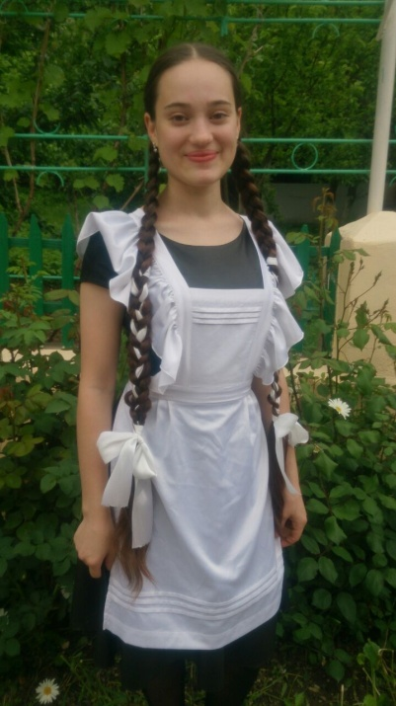

Разиятлис дебали биологияла, урус мезла, физикала, даргала литературала дурсрира дигахъу ва школализиб бузути лебилра учительти дигиличил гьанбуршу. Илди предметуначи илизир диги адикьур Марзият Будайчиебнани, Ирайгьанат Мяхlяммадовнани, Патlимат Хlяжиевнани, Рашидат Гlябдуллаевнани. Лебилра учительтасра ил дебали дигахъу.

Гьар дус 7-9 олимпиадализир, декlар-декlарти далдуцуназир бутlакьяндеш дирнилис, гlяхlил ручlнилис дедибти дахъал Грамотаби ва Дипломти камли ахlен Разиятла. 7-ибил класслизирад рехlрихьили, 11-ибил класслизи ретаайчи, илини района 35 олимпиадализир бутакьяндеш дариб ва 32 призовой мерани дуциб.

2015-ибил дуслизир Разиятли республикализиб дураберкlибси даргала литературала олимпиадаличиб, «Нешла мез мяхlкамдирехlе» бикlуси сочинениелис цаибил, «Никlа Ватlан руркъян» конкурслизиб хlябъибил, 2016-ибил дуслизиб даргала литературала олимпиадаличиб кlиибил, Дагъиста историяла олимпиадаличиб хlябъибил мерани дуциб.

Разиятли Дагъиста телевидениела гlякьлукартала чедирти классуни-ургаб дурабуркlуси гlилмуртала «Халаси чедибдешличи гьуни» бикlуси олимпиадализир бутlакьяндеш дариб ва РГВК-ла Дипломличил, ДР-ла багьудила Министерствола Грамоталичил шабагъатларариб.

2016-ибил дуслизир Разиятли республикала гlякьлукартала ургаб дурабуркlуси «Дагъистанра дила, Россияра дила» бикlуси абзлизир бутlакьяндеш дариб ва хlябъибил мер буциб. Илдигъунти чедибдешуни дахъал сари илала.

Разиятлис дебали делхъ дигахъу. Чумал дус ил «Хазар» бикlуси хореографический ансамбльла солисткара сари.

Цlуба халатуначи, адамтала жан дерцахъес хlядурти тухтуртачи хlяздулхъули, илис тухтур ретаэс дигули сари. Тухтурла санигlят сецад къиянси биалра, Разият ил шайчирра бажардириркур.

Разият халаси хъалибарглизир халараибси рурси сари. Илала авал гьати узи-рузи леб. Биштlати узи-рузичира хlеруди бирули, хъулирти хlянчира дирули, школализир биалли шула кьиматуначил ручlесра бажардириркули сари. Дахъал художественная литературала жузира дучlули сари илини.

Разият, хlуни чеббикlибси гьуни гьарбизаб, лерилра уркlиличирти кьасанира хlела детерхаб. Белчlудилизир сархибдешуни, арадеш ва гlямрулизиб талихl дулгулра хlед нуни.

Разият, Берхlила нур,

Рааби хlу мурадли,

Даим хlулкlули калаб

Хlела умуси уркlи.

**П. Хl. Мяхlяммадова, 11 «а» кл. руководительница**

**Баркалла дикlес хlедумсехlе**

Ахlерси районна газетала редакция! Дила хlушази тилади саби нуни бархьибси иш камси белкl газетала бяхlлизи кабяхъни.

Чула дудеш вахъ жявли гlямрулизивад арякьунхlели 4 дурхlя дила арадешличи ва ахъ-риличи мешули гьар даим махкарикlули риругlеб ункъли абикьурра. Илди гьанна чула саби бегlти хъалицlаличиб саби. Леб илдачибад акlубтира. Наб гьанна калунси илдала хъалицlа кагибтили калахъес, чучибад акlубти ара-сагътили биахъес рулгницун саби. Амма вегlлисра гьанагарли цацахlели кьисматли вайси бяхъ чейгахъулира бирар. Илгъуна бетарули хlилхlи калун набра.

Дила виштlасилис раибси рурси, 2 дурхlяла жагьси неш, хапли хlила гъяж ахъбиубли вайтlа рикиб. Анцlбукь селичи бетиркил чили балусирив, эгер нушала районна больницала тухтуртала ва шила адамтала кумек заманаличиб чебетаибси хlебиалри. Илдани дила рурси бебкlала кьялшубазирад керасиб. Райбольницала реанимацияла отделениелизи раахъибмад ил отделениела тухтуртани, сай райбольницала бекl тухтур **Гl. Хlяжиевичли**, дахъ-дахъал къайгъни ва хlяракат дакlудариб. Чучи хlяжатикибхlели илди жинжирагъван сакlубли вяш-би-кlулри,чучи кибси декlси зягlипси верцахъес селра мяштlбирули ахlенри. Илди лебилра, би-кlуливан кьяшмачи тlашкабизур, рурсилис операция барили виштlаси дурасиб, сепайда ил вер-цахъес хlебиуб, амма 2 дурхlяла нешли сарси, рурси рерцахъиб. Илис дахъал хlира хlяжатди-киб. Азир баркалла диаб чус дила рурсилис хlи дедес музабухъунти лебтасалра, хlябилра ба-хъал музабухъун. Гьанна багьурра нуни къиян бакlибхlели узи-рузиван хъярхъли секьяйда цар-хlилтира музабулхъулрил. Ва чула мурадуни даъ, дила рурсила жан дерцахъес, илала мягlна-хlял дагьес музабухъунти лебталалра. Нуни гьанна илди лебилра дила гъамтиван чебиулра, гьа-риллис баркаллара рикlулра. Рурсиличи урехи чебихьунхlели набчибси кьакьадеш нуни ахlи хlебала, дила дард-децl сецад леррил. Лерилра черардякьун, гьанна рурсира вайтlа ахlен. Нуша лерилра биалли, райбольницала тухтуртас,хlи дедибтас, музабухъунтас баркалла дикlес думс-хlедумсехlе. Хlушала чархлизи изала къячмабикаб, хlилнадиркьули духъянти гlямру деркlесра кьадарбиаб гьариллис.

**Неш**

**Мажидова Алиятла**

**шайзибад белкlунси саби**